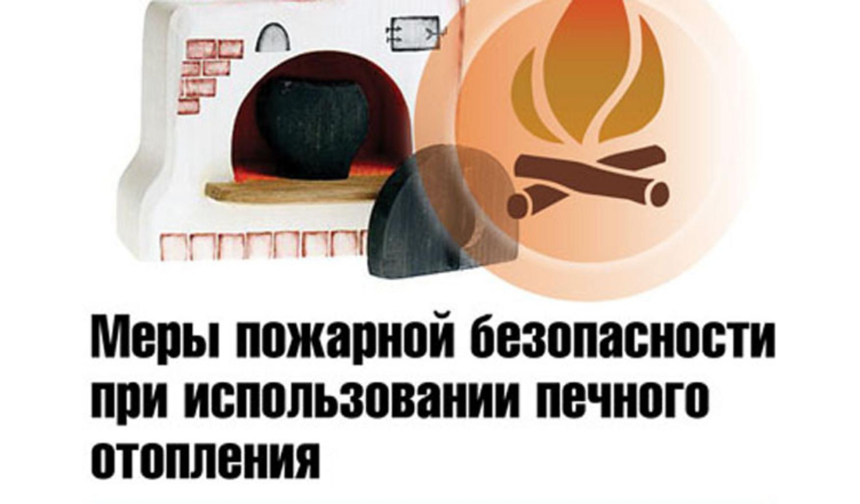

**Правила пожарной безопасности при эксплуатации печного отопления.**

С наступлением холодов возрастает количество пожаров, связанных с нарушением правил пожарной безопасности при эксплуатации печного отопления, в связи с этим напоминаем правила пожарной безопасности при эксплуатации печного отопления.

Печи, находящиеся в доме, должны быть в исправном состоянии и обустроены с учетом соблюдения всех требований пожарной безопасности.

При эксплуатации печей следует соблюдать следующие требования:

• При эксплуатации печного отопления

**ЗАПРЕЩАЕТСЯ:**

оставлять без присмотра печи, которые топятся, а также поручать надзор за ними детям;

располагать топливо, другие горючие вещества и материалы на предтопочном листе;

применять для розжига печей бензин, керосин, дизельное топливо и другие легковоспламеняющиеся и горючие жидкости (так как при мгновенной вспышке горючего может произойти взрыв или выброс пламени);

топить углем, коксом и газом печи, не предназначенные для этих видов топлива;

производить топку печей во время проведения в помещениях собраний и других массовых мероприятий;

использовать вентиляционные и газовые каналы в качестве дымоходов;

сушить одежду, дрова и другие материалы на печах и возле них;

топить печи с открытой дверцей;

перекаливать печи.

• Не доверяйте кладку печей случайным людям. Кладка печи должна строго соответствовать специальным строительным нормам и правилам на строительство печей.

• При использовании печи дымовые трубы и стены, в которых проходят дымовые каналы, должны быть тщательно побелены. Побелка позволяет обнаружить трещины и прогары и своевременно их устранить.

• Запрещается эксплуатировать печи и другие отопительные приборы без противопожарных разделок (отступок) от конструкций из горючих матермалов, предтопочных листов, изготовленных из негорючего материала размером не менее 0,5 х 0,7 метра (на деревянном или другом полу из горючих материалов), а также при наличии прогаров и повреждений в разделках, наружных поверхностях печи, дымовых трубах, дымовых каналах и предтопочных листах.

• При обнаружении на примыкающих строительных конструкциях, выполненных из древесины или других горючих материалов, признаков термического повреждения (потемнение, обугливание, оплавление) эксплуатация печи прекращается. При этом поверхность поврежденной конструкции должна быть теплоизолирована либо увеличена величина разделки (отступки).

• Очистка дымоходов и печей от сажи должна производиться не реже: 1 раза в 3 месяца – для отопительных печей; 1 раза в 2 месяца – для печей и очагов непрерывного действия; 1 раза в 1 месяц – для кухонных плит и других печей непрерывной (долговременной) топки.

• Дымовые трубы над сгораемыми крышами должны иметь искроуловители (металлические сетки).

• Зола и шлак, выгребаемые из топок, должны быть тщательно пролиты водой и удалены в специально отведенное для этого место.

• Помните, что пожар может возникнуть в результате проникновения огня и искр через трещины и не плотности в кладке печей и дымовых каналов. В связи с этим необходимо регулярно проводить тщательный осмотр печей и дымовых труб, устранять обнаруженные неисправности, при необходимости производить ремонт.

**ПОМНИТЕ, что Ваша безопасность в Ваших руках!**

Администрация Орджоникидзевского сельсовета